**本培学习/培训文档适用于以下 SCE 教育培训产品**



学习/培训文档  
  
西门子自动化教育合作项目 (SCE) | 从 V14 SP1 开始

**siemens.com/sce**

博途 (TIA Portal) 模块 051-201

使用 SCL 和 SIMATIC S7-1200 的  
高级语言编程

* **SIMATIC S7-1200 AC/DC/继电器 6 套“博途 (TIA Portal)”**  
  订货号：6ES7214-1BE30-4AB3
* **SIMATIC S7-1200 DC/DC/DC 6 套“博途 (TIA Portal)”**  
  订货号：6ES7214-1AE30-4AB3
* **•SIMATIC STEP 7 BASIC V14 SP1 升级版（适用于 S7-1200）6套“博途 (TIA Portal)”**  
  订货号：6ES7822-0AA04-4YE5

请注意，必要时会使用后续培训产品代替本培训产品。

可通过以下网页获得最新的 SCE 可用培训产品概览：[siemens.com/sce/tp](http://www.siemens.com/tp)

**培训课程**

各地的 Siemens SCE 课程培训请联系当地的 SCE 联系人。

[siemens.com/sce/contact](http://www.siemens.com/contact)

**有关 SCE 的其它信息**

[siemens.com/sce](http://www.siemens.com/sce)

**使用说明**

集成自动化解决方案 - 全集成自动化 (TIA) 的培训资料适用于“西门子自动化教育合作项目 (SCE)”，专门用于公共教育机构和研发机构的培训。Siemens AG 对其内容不提供任何担保。

本资料仅可用于 Siemens 产品/系统的首次培训。即允许全部或部分复印本资料并当面转交给培训人员，令其在培训框架范围内使用。允许在公共培训场合出于培训目的转发、复制本资料或传播其内容。

例外情况需经 Siemens AG 联系人的书面许可：

Roland Scheuerer 先生 roland.scheuerer@siemens.com。

违者须承担赔偿损失责任。保留包含翻译在内的所有权利，尤其针对授予专利或 GM 记录方面的权利。

严禁用于工业客户培训课程。我们绝不允许该资料用于商业目的。

感谢德累斯顿工业大学，特别是 Michael Dziallas Engineering 公司的 Leon Urbas 教授（工程博士）和所有参与支持编纂此份 SCE 教学资料的参与人员。

目录

[1 目标 4](#_Toc495574905)

[2 前提条件 4](#_Toc495574906)

[3 所需的硬件和软件 5](#_Toc495574907)

[4 理论 6](#_Toc495574908)

[4.1 编程语言 SCL 6](#_Toc495574909)

[4.2 SCL 开发环境 6](#_Toc495574910)

[5 任务要求 9](#_Toc495574911)

[5.1 储罐内容物示例任务 9](#_Toc495574912)

[5.2 示例任务扩展 9](#_Toc495574913)

[6 规划 9](#_Toc495574914)

[6.1 全局数据块“Data\_Tank” 9](#_Toc495574915)

[6.2 “Calculate\_Volume”功能 10](#_Toc495574916)

[6.3 扩展“Calculate\_Volume”功能 10](#_Toc495574917)

[7 结构化分步指导 11](#_Toc495574918)

[7.1 恢复现有项目 11](#_Toc495574919)

[7.2 将项目保存在新名称下 12](#_Toc495574920)

[7.3 创建数据块“Data\_Tank” 12](#_Toc495574921)

[7.4 创建“Calculate\_Volume”功能 14](#_Toc495574922)

[7.5 确定“Calculate\_Volume”功能的接口 15](#_Toc495574923)

[7.6 “Calculate\_Volume” 功能的编程 16](#_Toc495574924)

[7.7 组织块“Main [OB1]”的编程 17](#_Toc495574925)

[7.8 编译程序并加载 19](#_Toc495574926)

[7.9 监控并测试组织块 20](#_Toc495574927)

[7.10 “Calculate\_Volume”功能扩展 22](#_Toc495574928)

[7.11 调整组织块 27](#_Toc495574929)

[7.12 编译、保存并加载程序 28](#_Toc495574930)

[7.13 监控并测试组织块 29](#_Toc495574931)

[7.14 监控并测试“Calculate\_Volume”功能 31](#_Toc495574932)

[7.15 项目归档 34](#_Toc495574933)

[8 检查清单 35](#_Toc495574934)

[9 练习 36](#_Toc495574935)

[9.1 任务要求 - 练习 36](#_Toc495574936)

[9.2 规划 37](#_Toc495574937)

[9.3 检查清单 - 练习 37](#_Toc495574938)

[10 更多相关信息 38](#_Toc495574939)

使用 SCL 和 SIMATIC S7-1200 的高级语言编程

# 目标

在本章中您将学习到高级语言 SCL 的基本功能。此外，还将了解排除逻辑性编程错误的测试功能。可以使用第 3 章所列的 SIMATIC S7 控制器。

# 前提条件

本章的基础是 SIMATIC S7-1200 的硬件配置。只要是包含数字量输入/输出卡的硬件配置，都可实现本章所讲述的内容。学习本章内容时，可以参考以下项目：

“SCE\_EN\_011\_101\_Hardwarekonfiguration\_CPU1214C…..zap14”

此外应掌握高级语言编程，例如 Pascal 的基础知识。

# 所需的硬件和软件

**1**  工程组态站点：对硬件和操作系统有要求 （其他相关信息，参见博途 (TIA Portal) 安装 DVD 上的 Readme/自述文件）

**2** 博途 (TIA Portal) 中的软件 SIMATIC STEP 7 Basic – V14 SP1 及以上版本

**3** 控制器 SIMATIC S7-1200，例如 CPU 1214C DC/DC/DC – 固件 V4.2.1 及以上版本

**4** 工程组态站点和控制器之间通过以太网连接

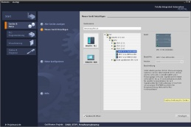

**2** SIMATIC STEP 7 Basic (TIA Portal) V14 SP1 及以上版本



**1** 工程组态站点

**4** 以太网连接

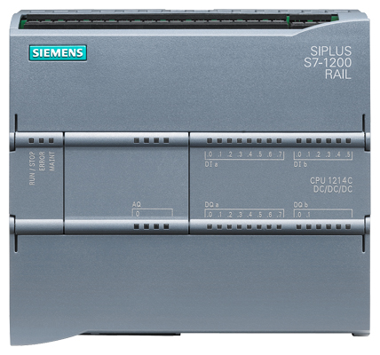

**3** 控制器 SIMATIC S7-1200

# 理论

* 1. 编程语言 SCL

SCL (Structured Control Language) 是一种更高级的编程语言，以 Pascal 为基础，能实现结构化的编程。该语言符合标准 DIN EN-61131-3 (IEC 61131-3) 中规定的编程语言 ST“结构性文本”的特点。  
除了高级语言元素外，SCL 还包含典型的 PLC 语言元素，如输入、输出、时间、位存储器、程序块调用等。它支持 STEP 7 的程序块方案，因此除了梯形图 (LAD) 和功能图 (FBD) 之外，还能实现符合标准的程序块编程。即 SCL 是编程软件 STEP 7 及其编程语言 LAD 和 FBD 的补充和扩展。

它不必自己创建任何功能，而是使用预制程序块，如中央处理器模块的操作系统中现有的系统功能或系统功能块。

利用 SCL 编程的程序块可以与 LAD 和 FBD 块混合使用。也就是说，利用 SCL 编程的程序块可以调用 LAD 或 FBD 中编程的其他程序块。相应地，也可以在 LAD 和 FBD 程序中调用 SCL 块。

SCL 网络同样可纳入 LAD 或 FBD 块中。

在编译过程的情况下，SCL 的测试功能可进行逻辑编程错误的查找。

* 1. SCL 开发环境

为了更好地运用 SCL，开发环境不仅要与 SCL 的特有属性相匹配，也要与 STEP 7 相匹配。该开发环境由编辑器/编译器和调试器构成。

**用于 S7-1200 的 SCL**

调试器

编辑器/编译器

**编辑器/编译器**

SCL 编辑器是一种可以编辑任意文本的文本编辑器。它主要用来创建和编辑用于 STEP 7 程序的程序块。在输入过程中即可进行基本的语法检查，从而简化准确无误的编程过程。语法错误将以不同颜色显示。

**编辑器具备以下功能：**

* 用 SCL 语言编写 S7 程序块
* 通过拖放操作快捷地插入语言元素并调用程序块
* 在编程过程中直接检查语法
* 根据自己的要求设置编辑器，例如按照语法为各个语言元素上色
* 通过编译检查编写完成的程序块
* 显示编译时出现的所有错误和警告
* 在程序块中定位出错的位置，排除错误时可选择显示错误描述和说明

**调试器**

SCL 调试器可按照程序在自动化系统 (AS) 中的流程对程序进行检查，从而找到可能的逻辑性错误。

SCL 为此提供两种不同的测试模式：

* 持续监控
* 逐步监控

通过“持续监控”可测试一个程序块内的指令组。测试过程中，变量和参数的值将按时间顺序显示出来并在可行的情况下周期性更新。

“逐步监控”对逻辑性的程序流程进行追踪。您可以一条一条指令地逐步执行程序算法，并在结果窗口监控编辑的变量内容在此过程中如何变化。

“逐步监控”可用与否，取决于所使用的 CPU。它必须支持使用停止点。本文档中使用的 CPU 不支持停止点。

# 任务要求

* 1. 储罐内容物示例任务

在第一部分中，应对储罐内容物的计算进行编程。

* 1. 示例任务扩展

在第二部分中，应扩展任务，对错误评估进行编程。

# 规划

储罐形状为直立式圆柱体。储罐内容物的物位通过模拟传感器进行测量。进行第一次测试时，物位值应以标准化的形式，单位为米，呈现。

全局参数，例如储罐直径和高度，应结构化地存储在全局数据块“Data\_Tank”中。

用于内容物计算的程序应写入“Calculate\_Volume”功能中，且参数应以米或升为单位。

* 1. 全局数据块“Data\_Tank”

全局参数应以多种结构存储在全局数据块中。

|  |  |  |  |
| --- | --- | --- | --- |
| **名称** | **数据类型** | **初始值** | **注释** |
| dimensions | STRUCT |  |  |
| Height | REAL | 12.0 | 单位为米 |
| Diameter | REAL | 3.5 | 单位为米 |
| measured\_data | STRUCT |  |  |
| filling\_leve\_per | INT | 0 | 值在 0 - 27648 之间 |
| filling\_level\_scal | REAL | 0.0 | 值在 0 - 12.0 之间 |
| Volume | REAL | 0.0 | 储罐容量，单位：升 |
| fault\_flags | STRUCT |  |  |
| Calculate\_Volume | BOOL |  | 错误情形下 = TRUE |
| Scaling | BOOL |  | 错误情形下 = TRUE |

表 1：数据块“Data\_Tank”中的参数

* 1. “Calculate\_Volume”功能

该程序块以升为单位计算储罐内容物。

在第一步中，不对所传输参数的合理性进行检查。

针对该步骤需要以下参数：

|  |  |  |
| --- | --- | --- |
| **输入** | **数据类型** | **注释** |
| Diameter | REAL | 圆柱形储罐直径，单位：米 |
| Filling\_level | REAL | 储罐内容物物位，单位：米 |
| **输出** |  |  |
| Volume | REAL | 圆柱形储罐内容物，单位：升 |

表 2：第一步中用于“Calculate\_Volume”功能的参数

为了解决该任务，要使用以下公式计算直立式圆柱体容积。使用换算系数 1000，以升为单位计算结果。

2

 => 

* 1. 扩展“Calculate\_Volume”功能

第二步检查直径是否大于零。接下来，应测试物位是否大于等于零或等于储罐高度。

在错误情况下，将新参数“er”设为 TURE，参数“Volume”获得值 -1。

为接口扩展参数“er”和“Height”。

|  |  |  |
| --- | --- | --- |
| **输入** | **数据类型** | **注释** |
| Height | REAL | 圆柱形储罐高度，单位：米 |
| Diameter | REAL | 圆柱形储罐直径，单位：米 |
| Filling\_level | REAL | 储罐内容物物位，单位：米 |
| **输出** |  |  |
| er | BOOL | 错误标记；出错时 = TURE |
| Volume | REAL | 圆柱形储罐内容物，单位：升 |

表 3：第二步中用于“Calculate\_Volume”功能的参数

# 结构化分步指导

以下是帮助您实现规划的引导指南。如果您已经掌握了相关的知识，只需要使用带标号的步骤标题作为参考。否则，也可以简单地跟随指南中的图示一步步操作。

* 1. 恢复现有项目
* 开始编程之前，您需要包含硬件配置的项目。  
  （例如 SCE\_EN\_011-101\_Hardwarekonfiguration\_CPU1214C\_....zap14）。

恢复现有项目时必须在 → 项目 (Project) → 恢复 (Retrieve) 下的项目视图中找到相应文档。接着点击打开您的选择。（→ 项目 (Project) → 恢复 (Retrieve) → 选择 .zap 存档 → 打开）

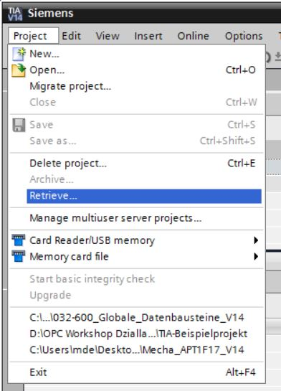

* 接下来，您可以选择用来保存恢复项目的目标目录。点击“OK”确认选择。

（→ 项目 (Project) → 另存为 (Save as...) → OK）

* 1. 将项目保存在新名称下
* 将打开的项目保存在名称 051-201\_SCL\_S7-1200 下。（→ 项目 (Project) → 另存为 (Save as...) → 051-201\_SCL\_S7-1200 → 保存 (Save)）

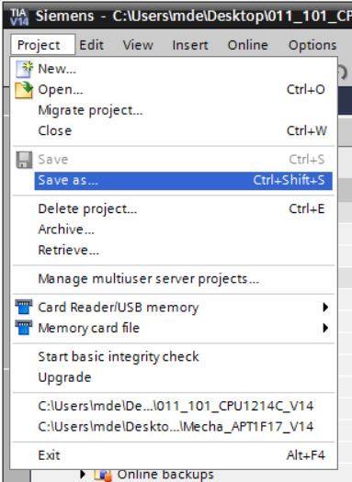

* 1. 创建数据块“Data\_Tank”
* 在项目视图中导航至 → 程序块 (Program blocks)，并通过双击 → 创建新块 (Add new block) 添加新块。

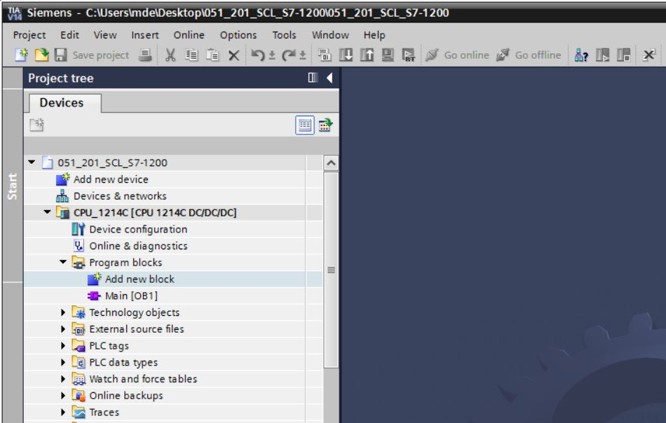

* 现在请选取数据块并输入名称。（→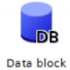→“Data\_Tank”→ OK）

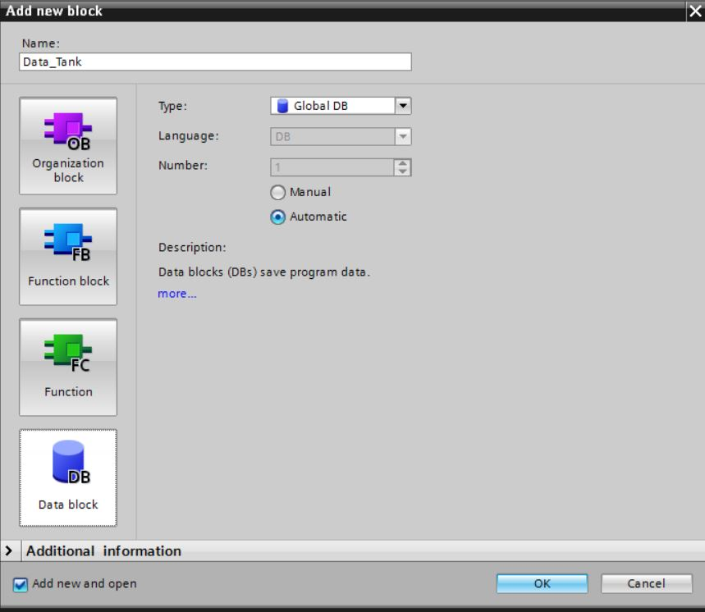

* 接着，请输入如下指定的变量名称与数据类型、初始值和注释。

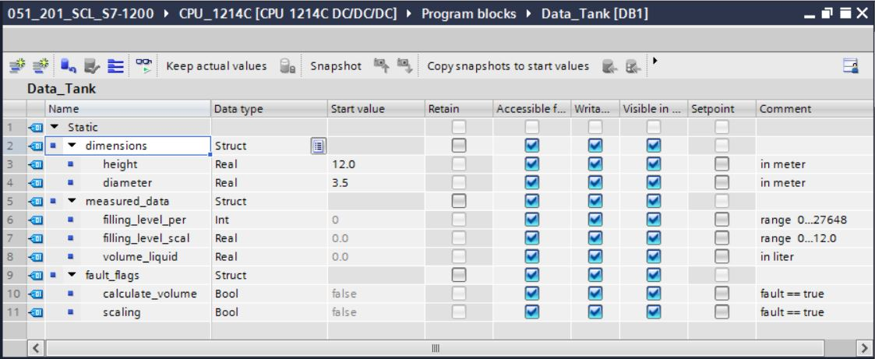

* 1. 创建“Calculate\_Volume”功能
* 现在请添加功能，输入名称并选择语言。

（→ 添加新块 (Add new block) →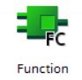→“Calculate\_Volume”→ SCL → OK）

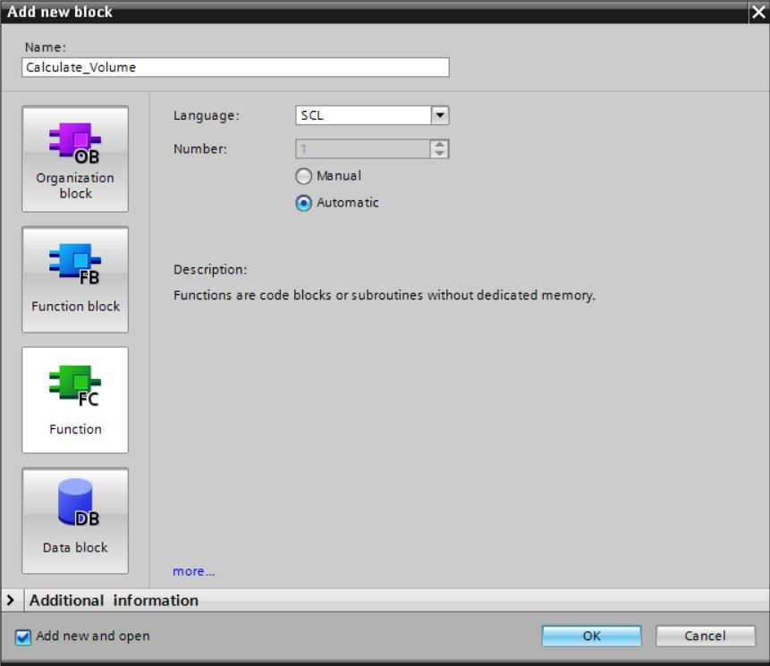

* 1. 确定“Calculate\_Volume”功能的接口
* 在编程视图的上部找到功能的接口描述。

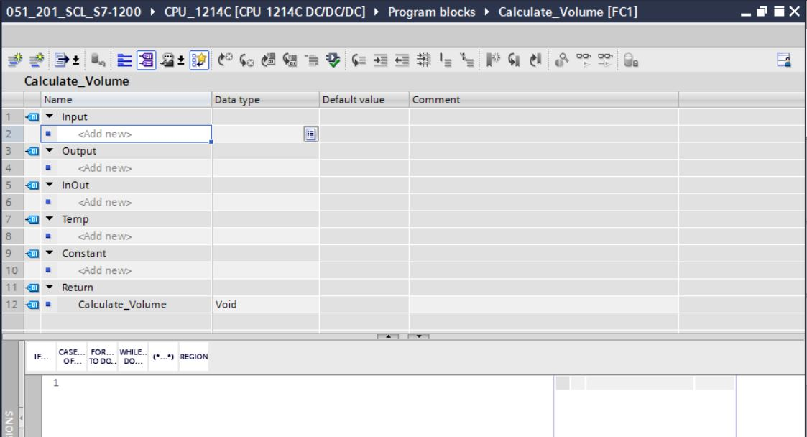

* 创建以下输入和输出参数。（→ 名称 (Name) → 数据类型 (Data type) → 注释 (Comment)）

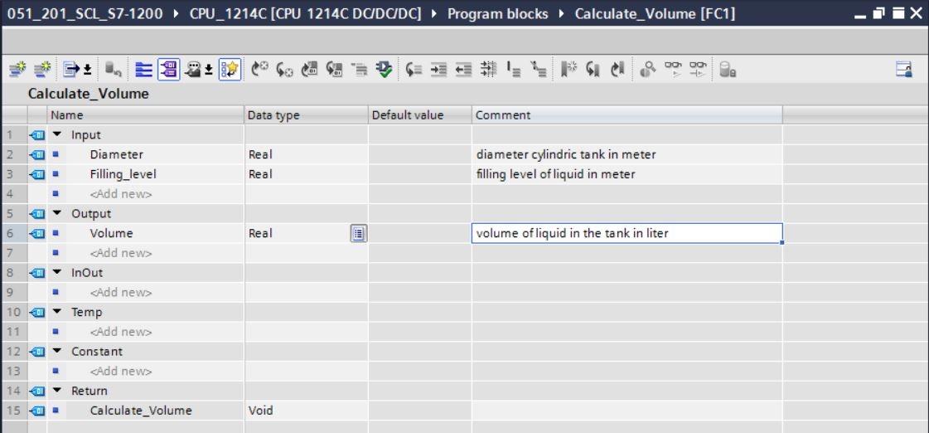

* 1. “Calculate\_Volume” 功能的编程
* 输入如下程序。（→ 输入程序）

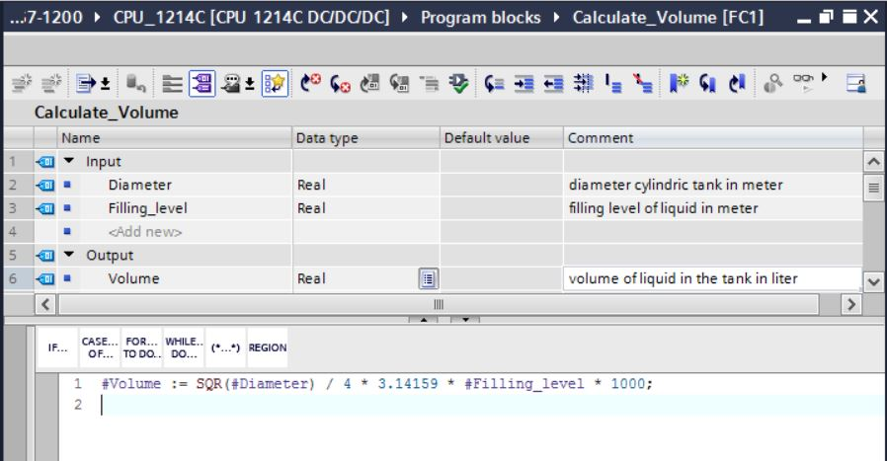

* 现在编译程序并检查是否有语法错误。错误情况将显示在编程下方的检查窗格中。必要时排除错误，并重新编译。之后保存程序。（→  → 排除错误 → ）

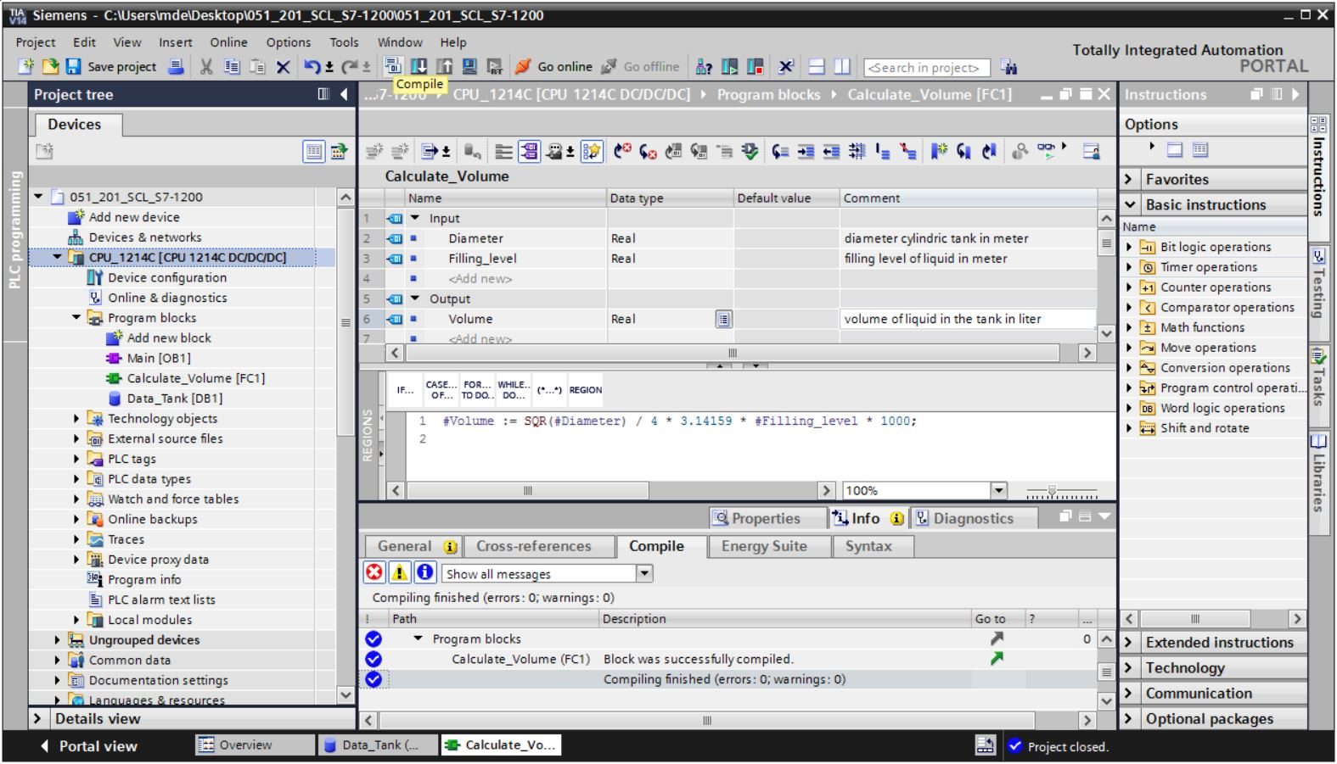

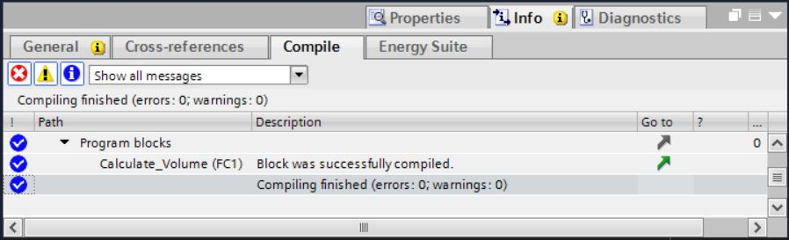

* 1. 组织块“Main [OB1]”的编程
* 在对组织块“Main [OB1]”进行编程之前，请将程序语言转换为 FBD。为此需用鼠标左键点击“程序块”(Program blocks) 文件夹中的“Main [OB1]”。

（→ CPU\_1214C[CPU 1214C DC/DC/DC] → 程序块 (Program blocks) → Main [OB1] → 切换程序语言 (Switch programming language) → FBD）

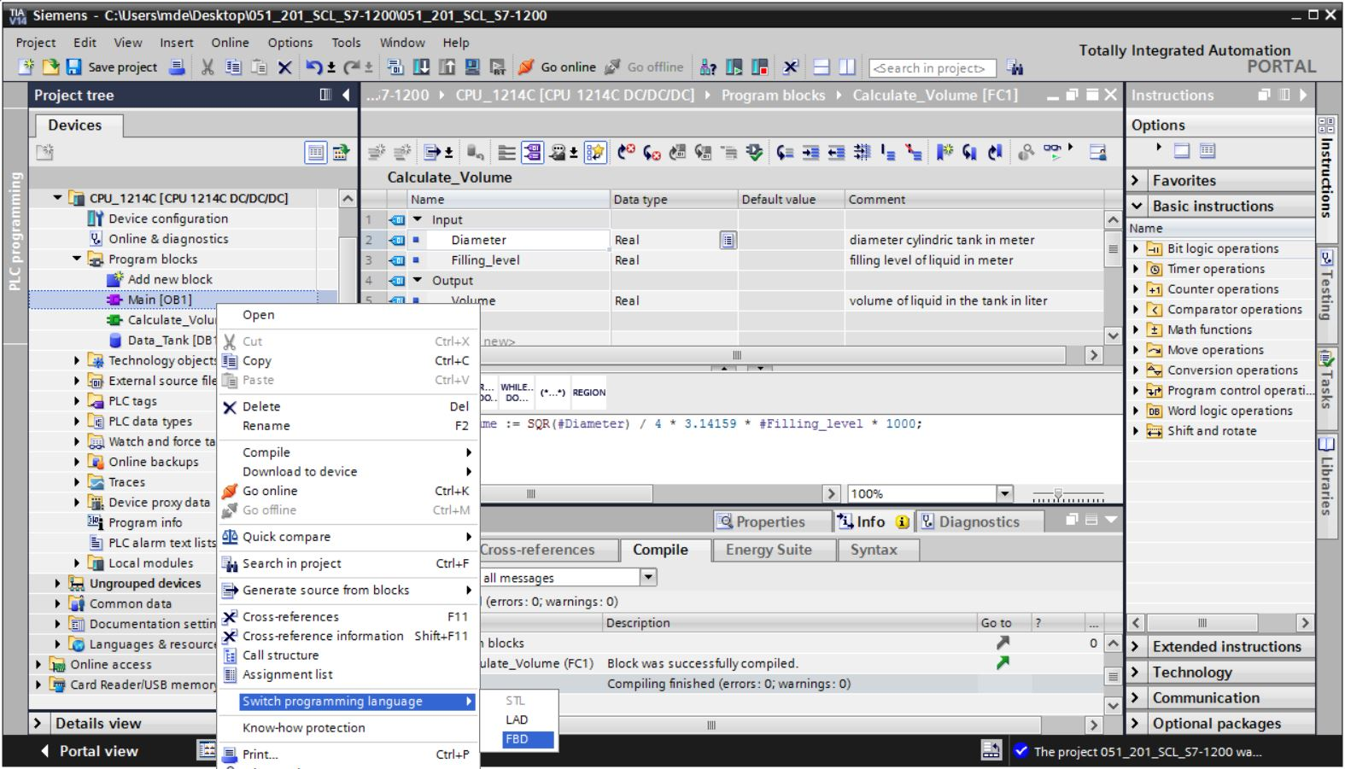

* 现在请双击打开组织块“Main [OB1]”。

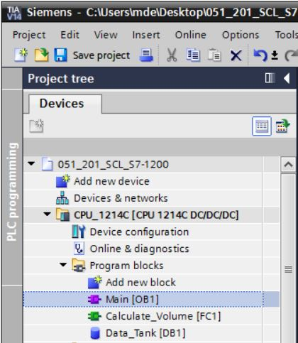

* 在第一个网络中调用“Calculate\_Volume”功能。分配网络标题、注释并连接参数。

（→ 调用“Calculate\_Volume”→ 分配网络标题 → 写网络注释 → 连接参数）

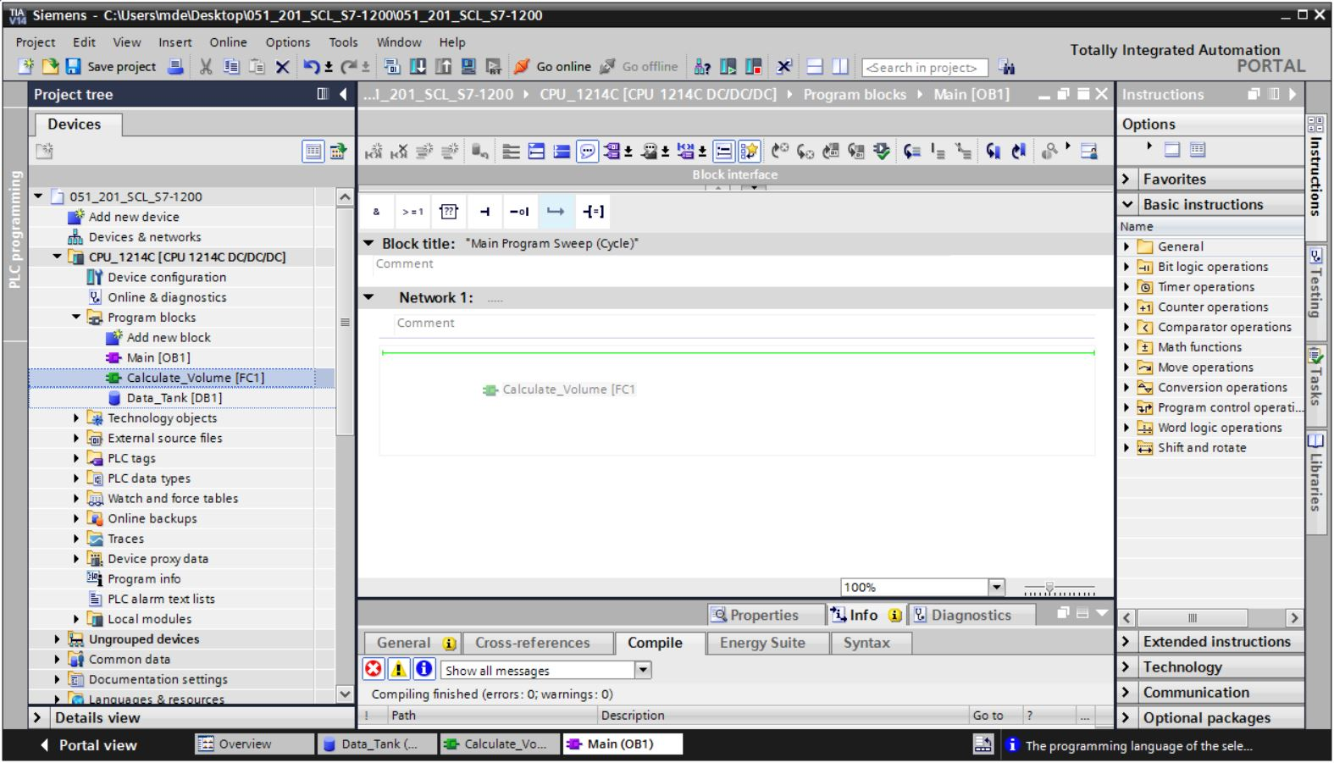

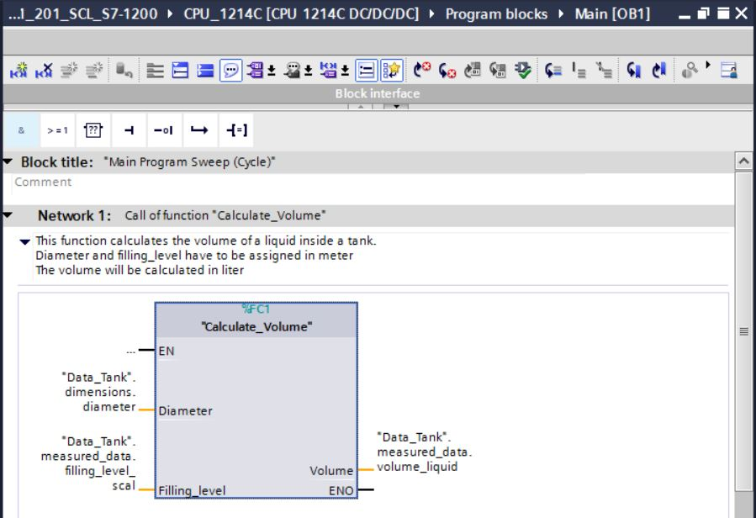

* 1. 编译程序并加载
* 点击“程序块”(Program blocks) 文件夹，并编译整个程序。编译成功后请保存您的项目并加载到控制器中。（→  →  → ）

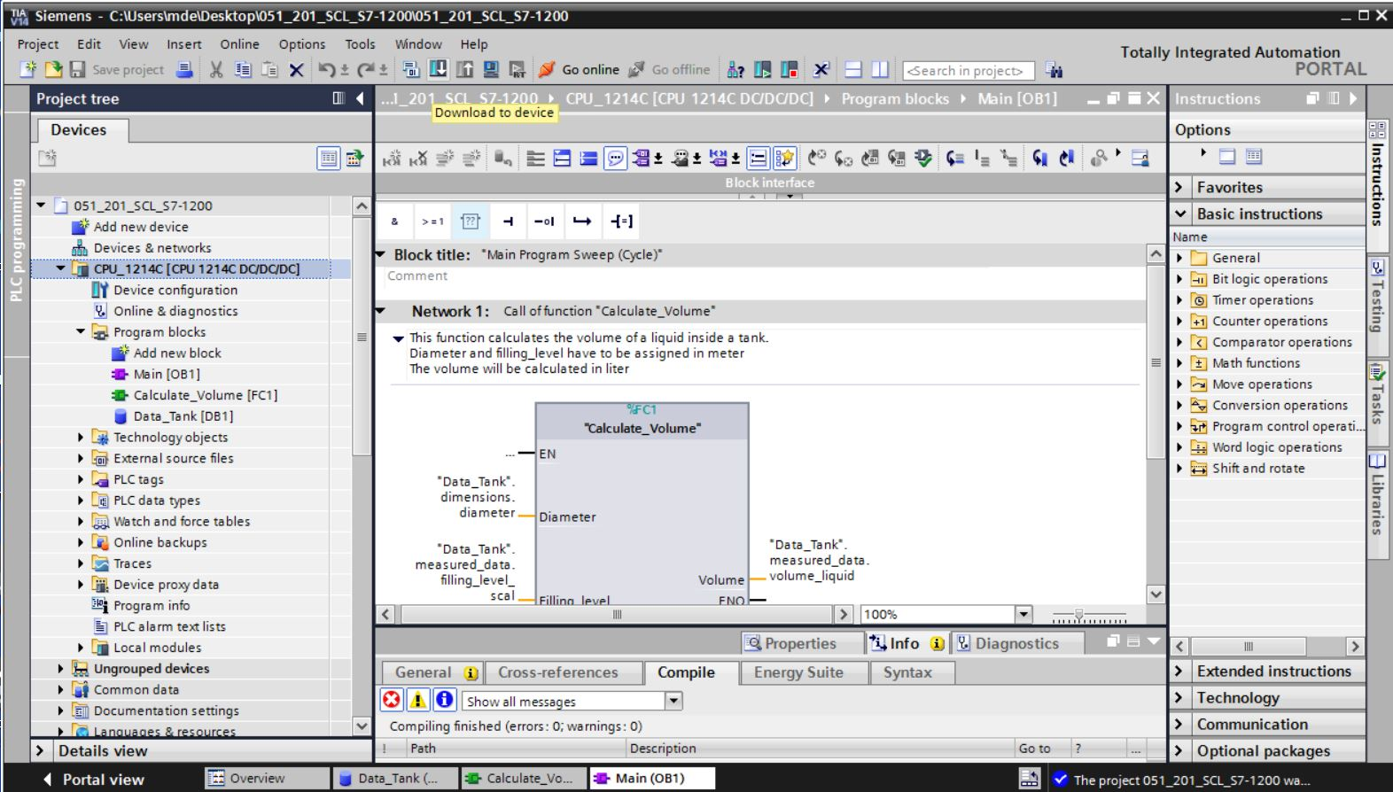

* 选择 PG/PC 接口 → 选择子网 → 启动搜索 (Start search) → 加载 (Load)

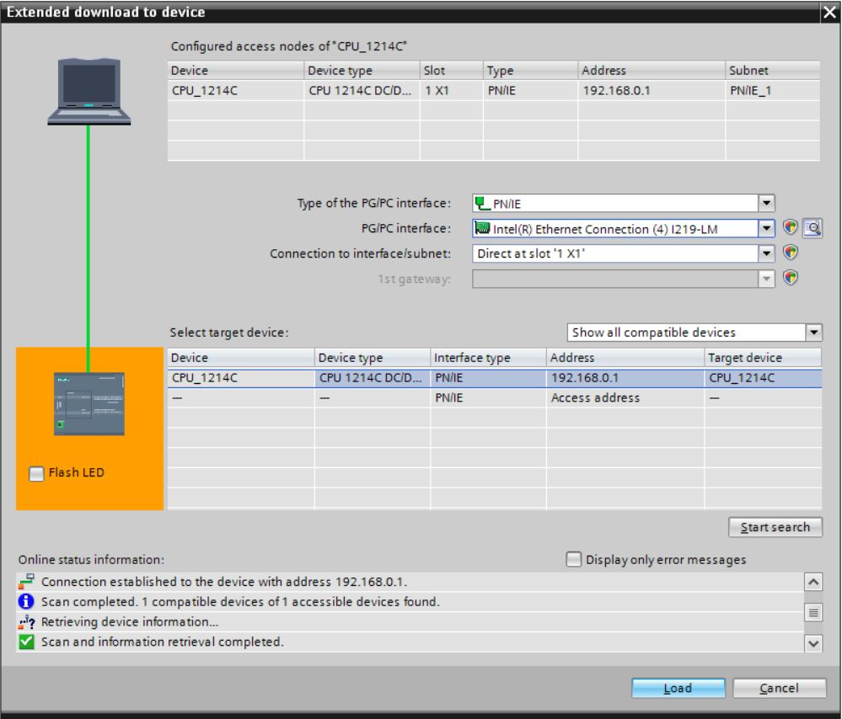

* 需要时进行选择 → 加载 (Load)

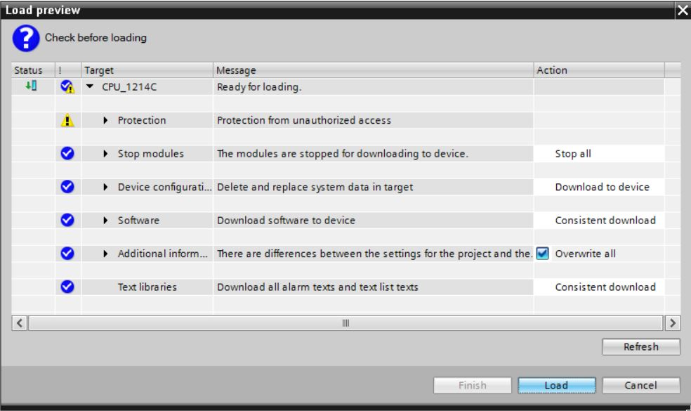

* 完成 (Finish)

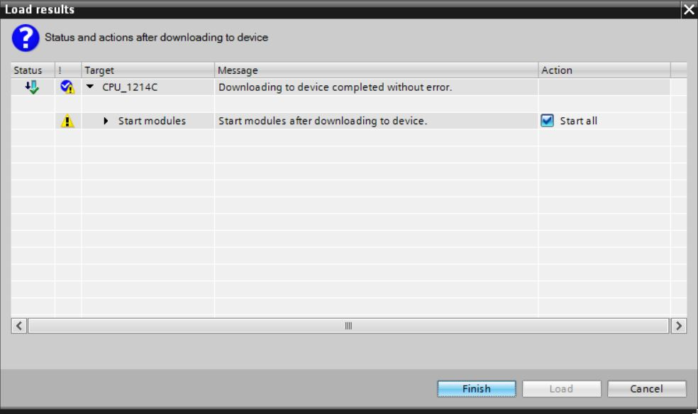

* 1. 监控并测试组织块
* 在打开的 OB1 中点击图标 D:\00_DATA\SIEMENS\Unterlagen\08_Ausbildungsunterlage_TIA-Portal_R1502_dt\032-100 FC-Programmierung\pics\055b.jpg，以监控组织块。

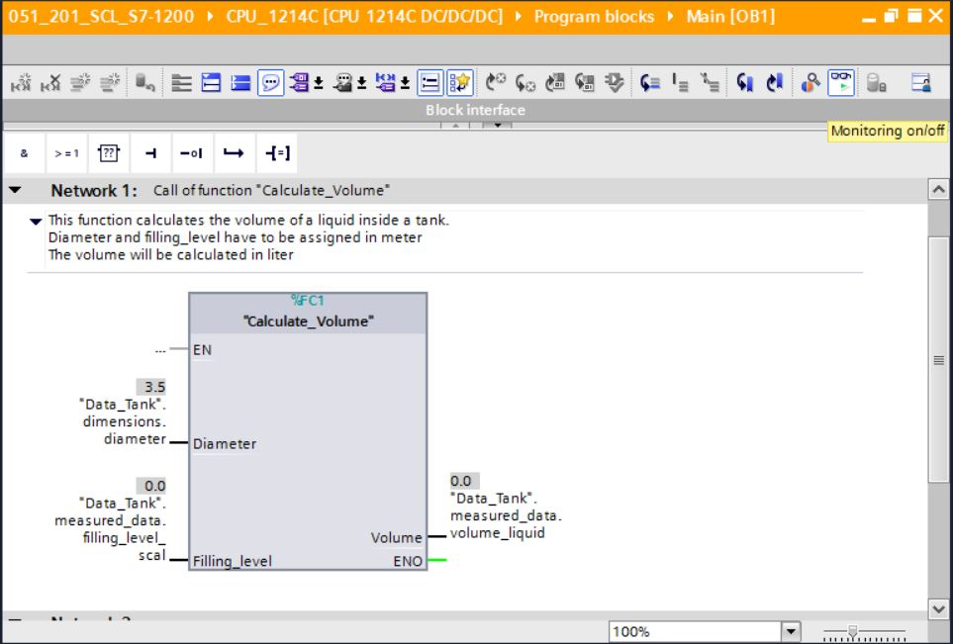

* 其时将值写入数据块的变量“Filling\_level\_scal”中，以测试程序。  
  （→ 右击“Filling\_level\_scal”→“控制”(Modify) 菜单 → 控制运算数 (Modify operand)）

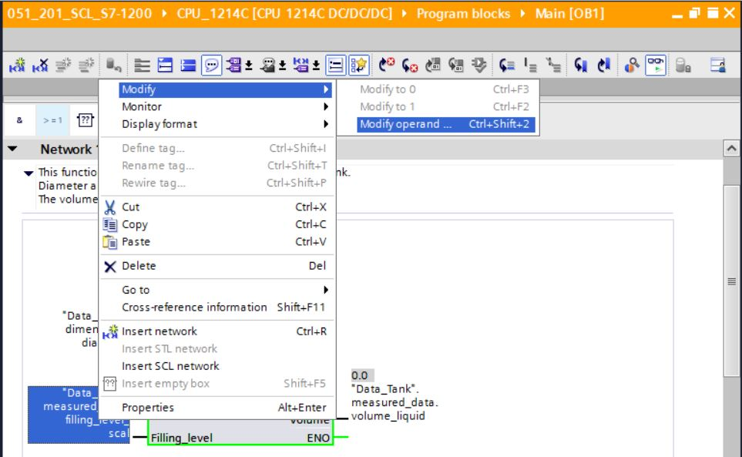

* 输入值 6.0 → OK

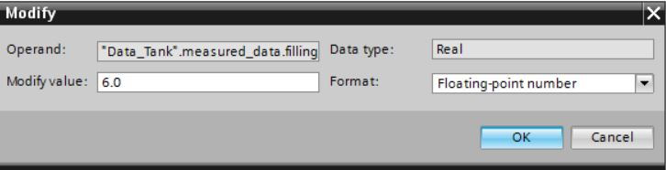

* 检查结果的正确性。

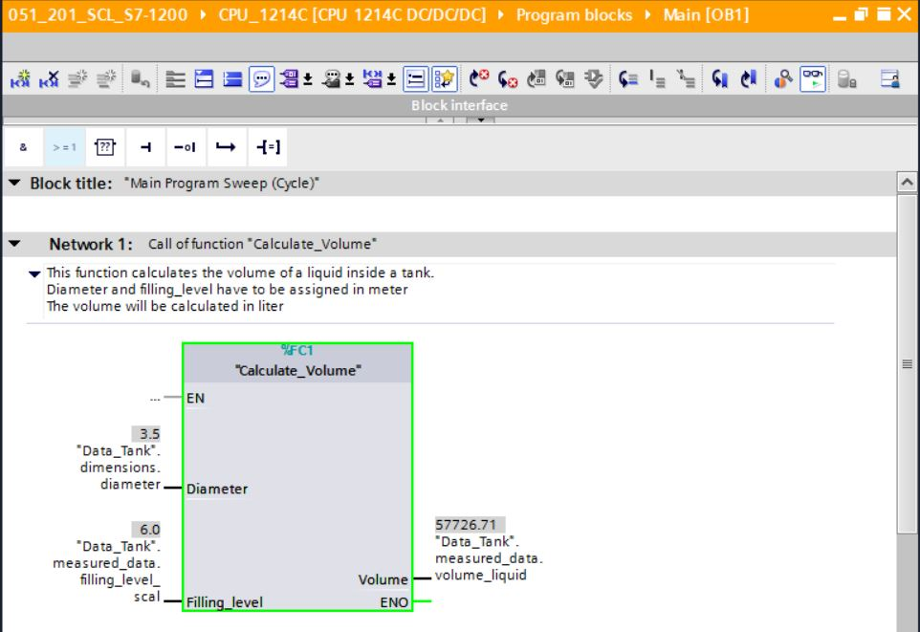

* 1. “Calculate\_Volume”功能扩展
* 打开“Calculate\_Volume”并右击接口行，在输出参数中添加一行。  
  （→ 打开“Calculate\_Volume”→ 右击第 5 行 → 添加行 (Insert row)）

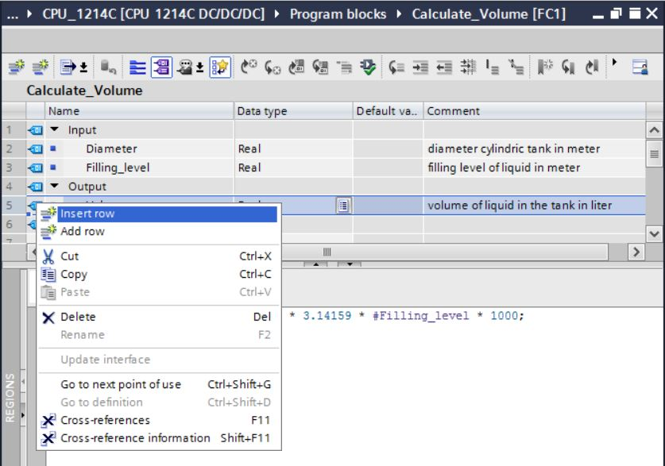

* 输入参数“er”及其数据类型 BOOL 和注释。

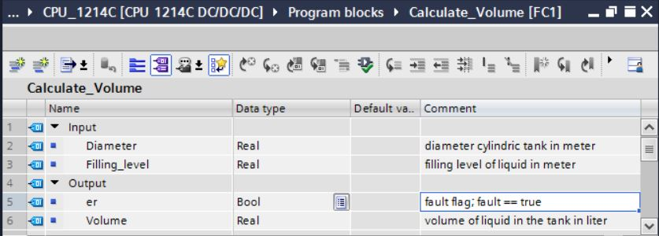

* 随后以相同方式添加变量“Height”及其数据类型 Real 和注释。

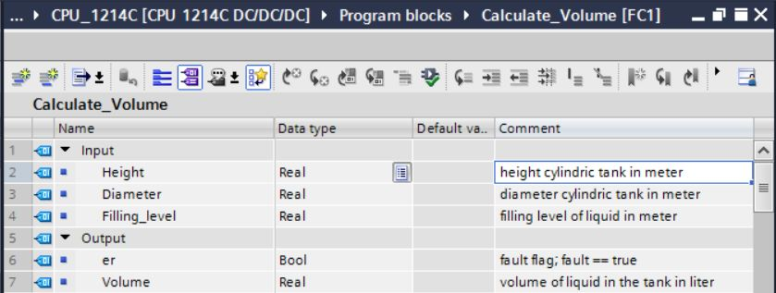

* 然后在基础指令 (Basic instructions) 的“程序控制”(Program control operations) 找到控制结构“IF…THEN…ELSE”。   
  （→ 指令 (Instructions) → 基础指令 (Basic instructions) → 程序控制 (Program control operations) →“IF...THEN…ELSE”）

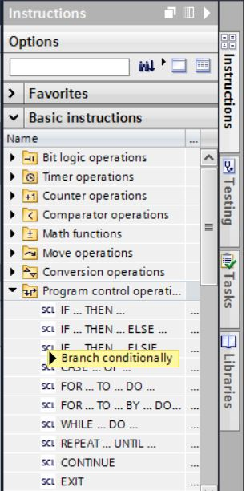

* 接着通过拖放操作将检查结构“IF...THEN...ELSE”移动至程序第二行。  
  （→“IF…THEN…ELSE”→ 拖放）

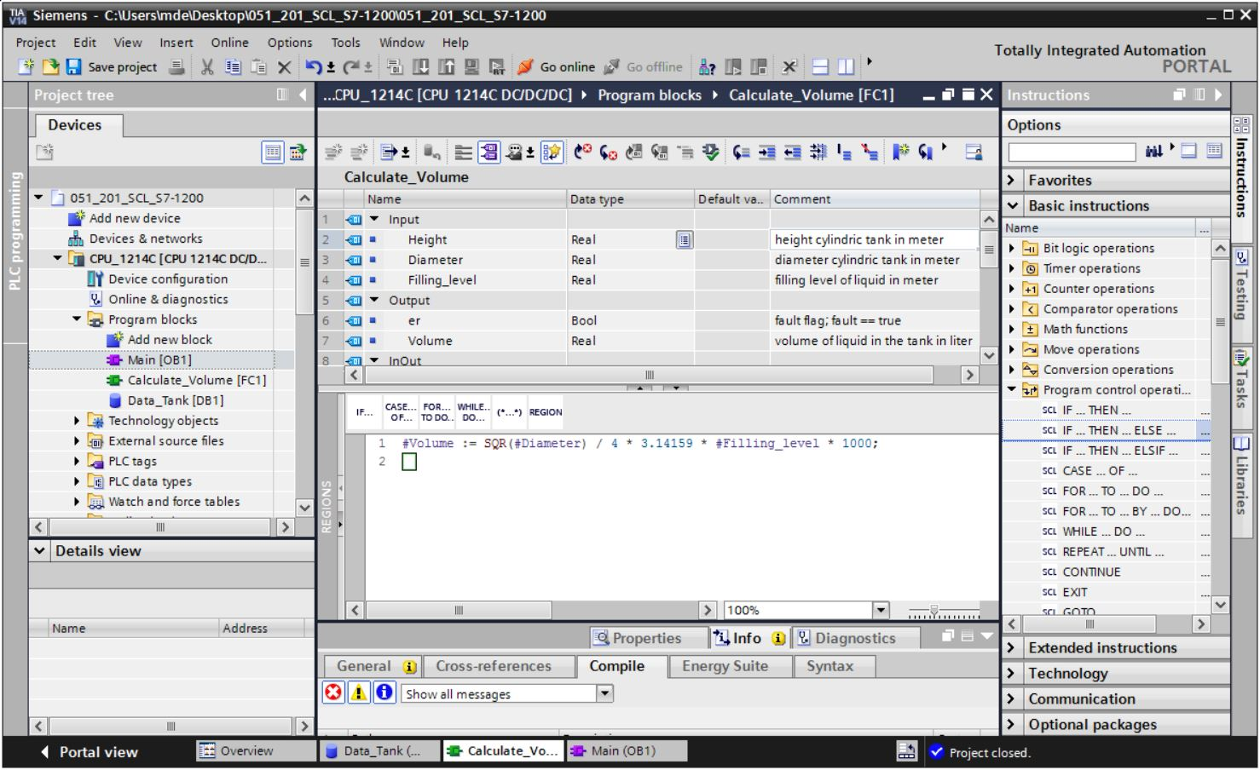

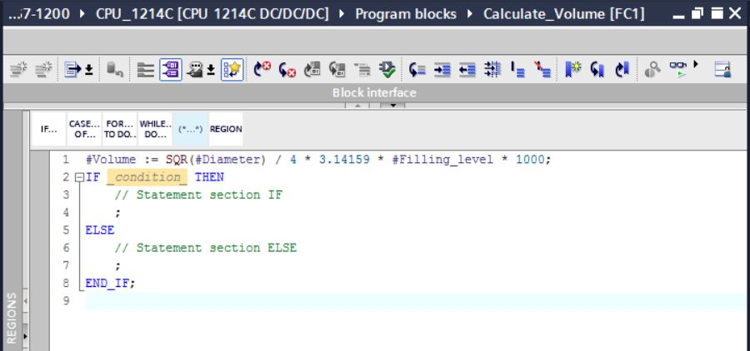

* + - 选中数学公式，并将其拖放至 ELSE 前的分号处。（→ 选中 → 拖放）

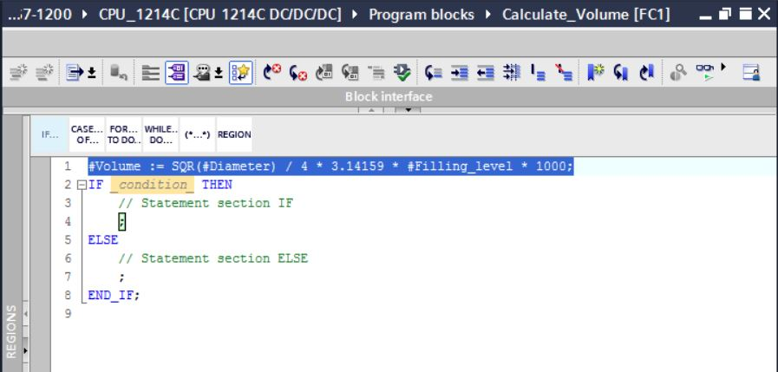

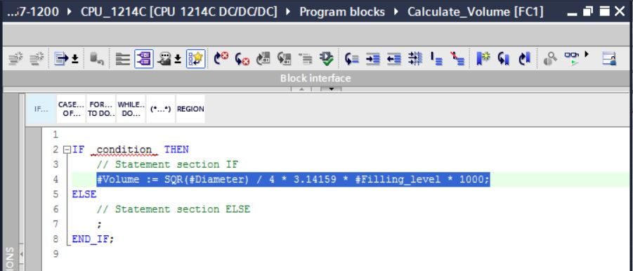

* 将功能补充完整并通过编译检查程序。（→ 补充程序 → ）

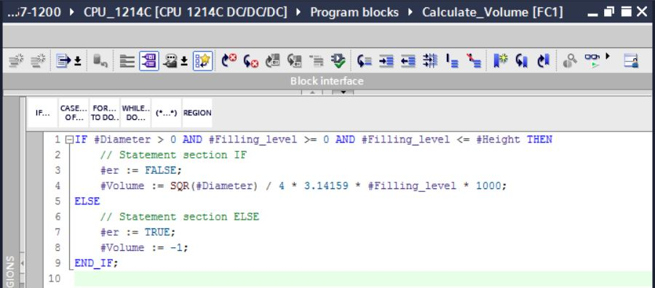

* 添加注释时，可以标上“(\*\*)”作为块注释添加，以及标上“//”作为行注释添加。现在可以通过添加注释来补充程序。   
  （→ 从第 1 行开始添加块注释 → 在第 12 行和第 16 行添加行注释）。

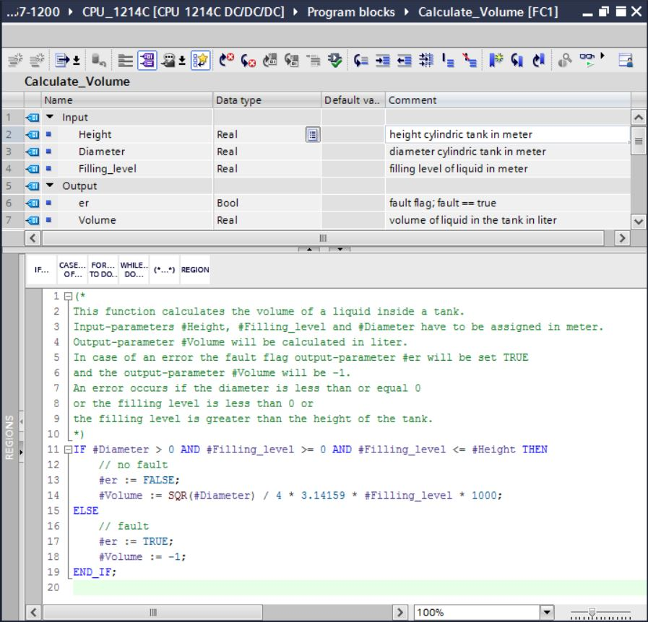

* 1. 调整组织块
* 打开 OB1 并点击  更新矛盾的程序块调用。（→ 打开 OB1 → ）

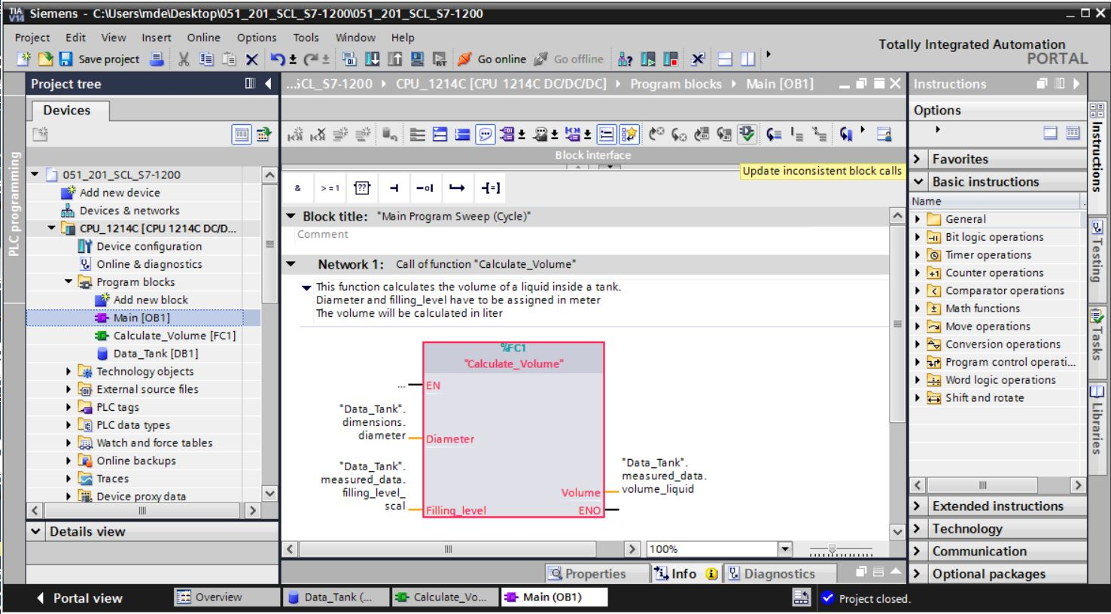

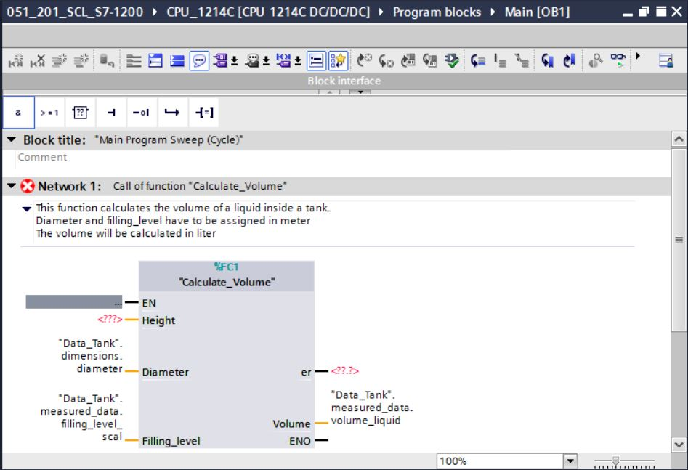

* 补充参数“er”和“Height”的连接。

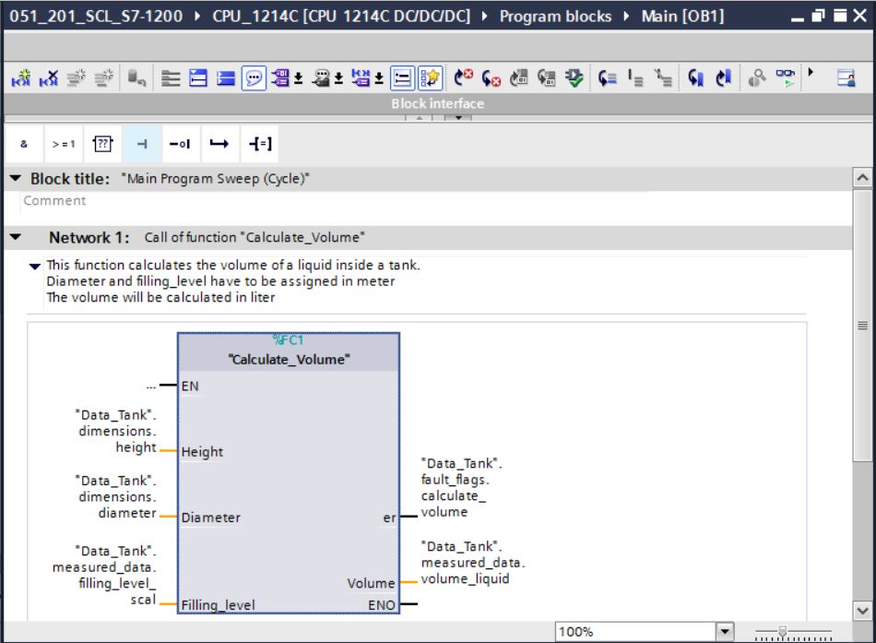

* 1. 编译、保存并加载程序
* 点击“程序块”(Program blocks) 文件夹，编译并保存整个程序。编译和保存成功后将项目加载到控制器中。（→ 程序块 (Program blocks) →  →  → ）

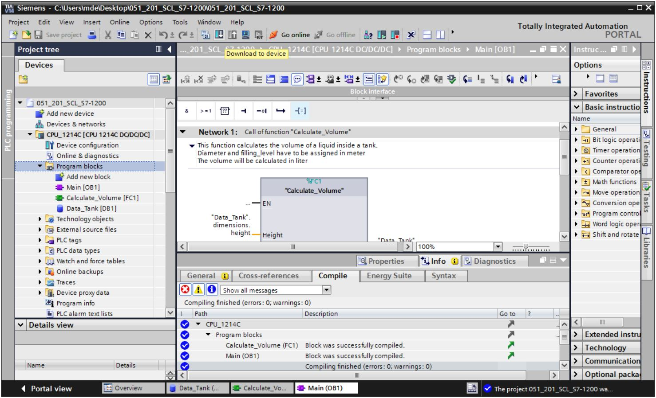

* 1. 监控并测试组织块
* 在打开的 OB1 中点击图标 D:\00_DATA\SIEMENS\Unterlagen\08_Ausbildungsunterlage_TIA-Portal_R1502_dt\032-100 FC-Programmierung\pics\055b.jpg，以监控组织块。

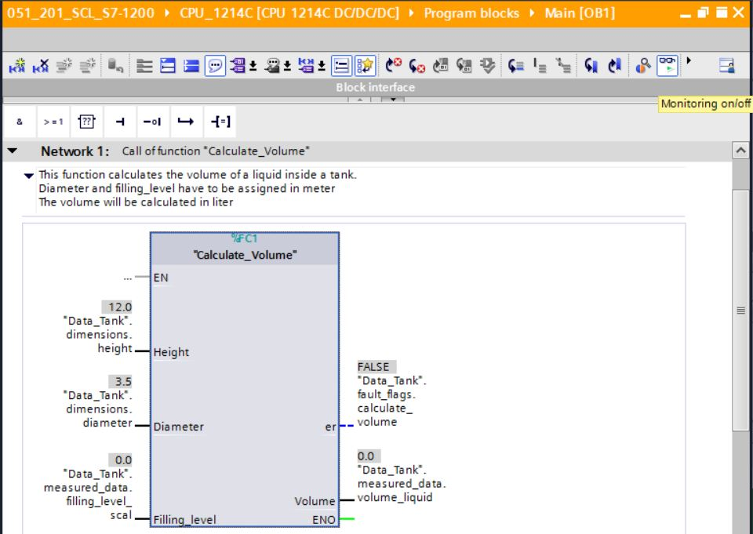

* 其时将值写入数据块的变量“Filling\_level\_scal”中，以测试程序。

（→ 右击“Filling\_level\_scal”→“控制”(Modify) 菜单 → 控制运算数 (Modify operand) → 输入值 6.0 → OK → 检查）

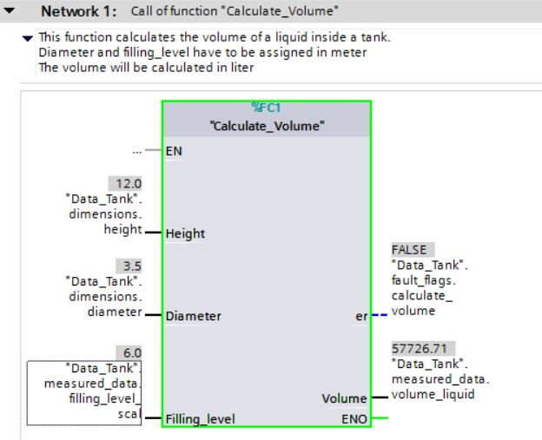

* 之后将直径设为零，测试是否输出错误。   
  （→ 右击“diameter”→“控制”(Modify) 菜单 → 控制运算数 (Modify operand) → 输入值 0.0 → OK → 检查）

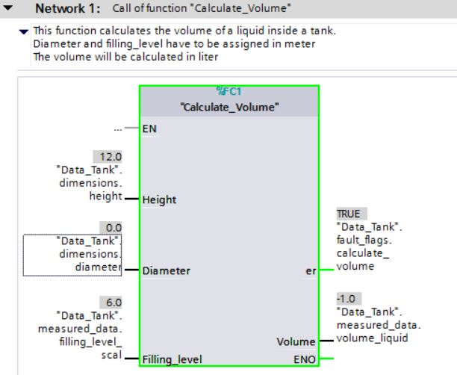

* 1. 监控并测试“Calculate\_Volume”功能
* 最后，右击功能，选择“打开并监控”(Open and monitor) 菜单项，打开并监控“Calculate\_Volume”功能。（→ 右击功能 → 打开并监控 (Open and monitor)）

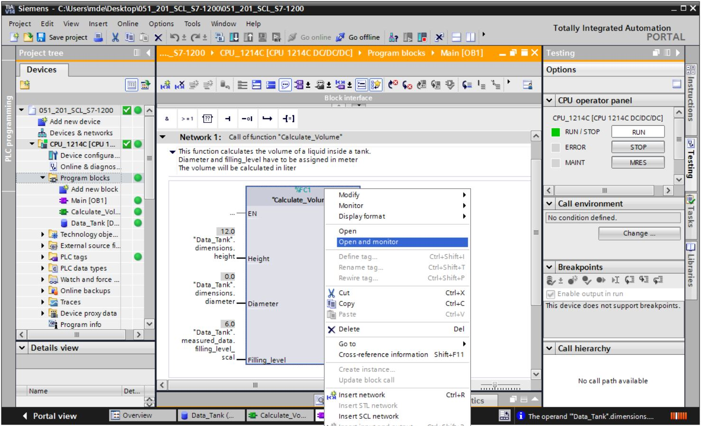

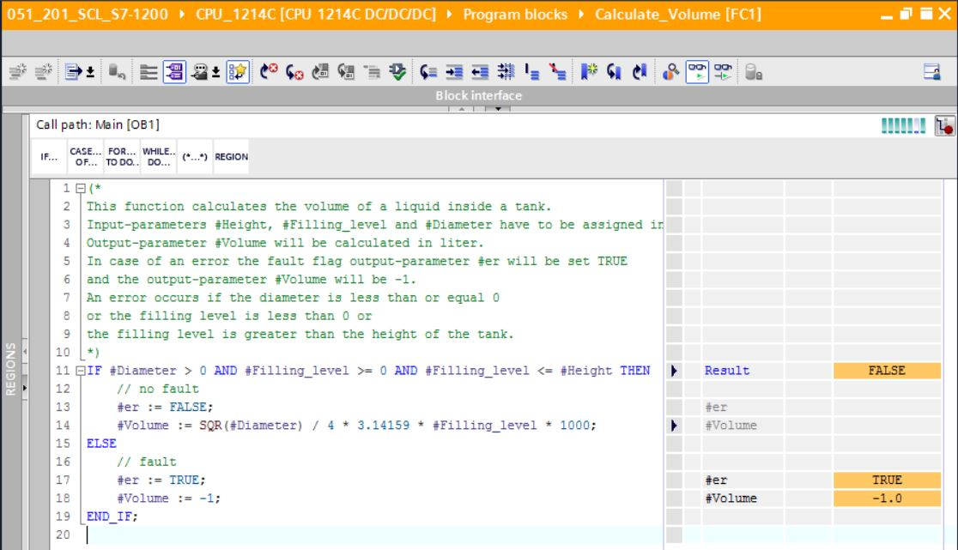

* 您可以点击黑色箭头 ，将 IF 询问各个变量的值显示出来。(→ )

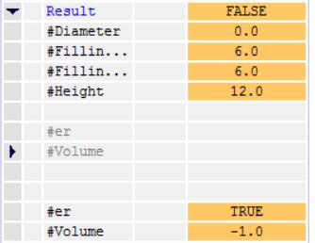

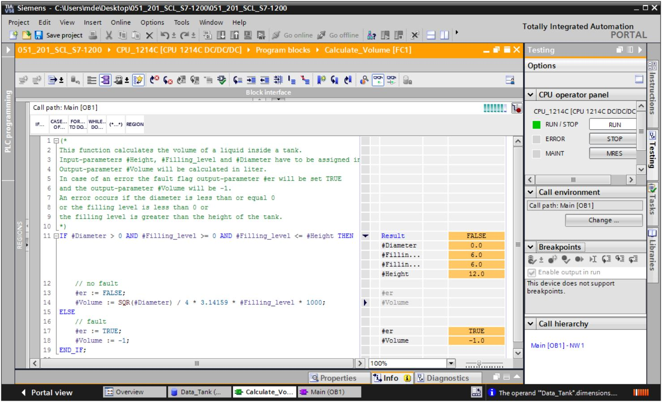

* 可以右击变量调整显示格式。   
  （→ 右击变量 → 显示格式 (Display format) → 浮点 (Floating-point)）

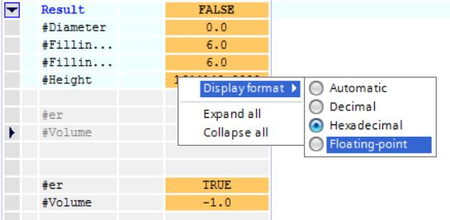

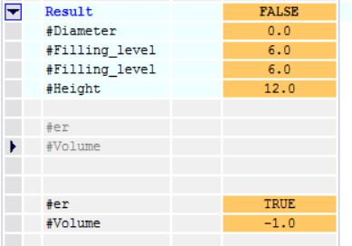

* 现在将 OB1 中的直径重新控制在 3.5 米，以测试 IF 分支的其他分路。  
  （→ 打开 OB1 → 将直径控制在 3.5 → 打开并监控功能）

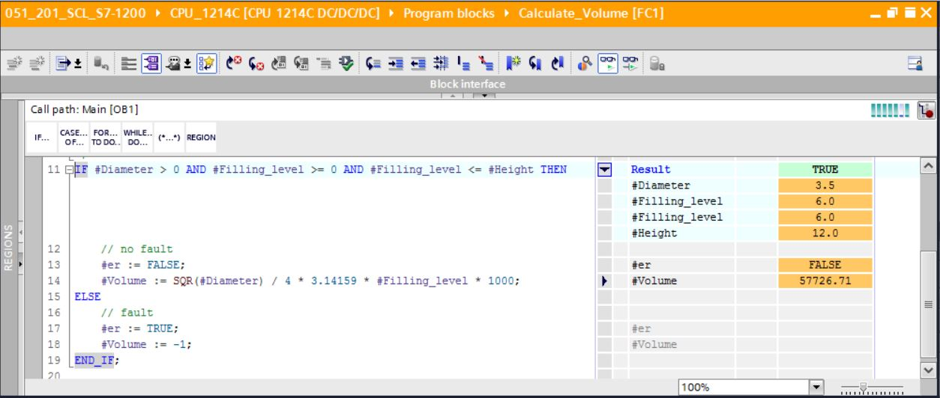

* 1. 项目归档
* 最后我们要将整个项目归档。在菜单项中选择 →“项目”(Project) →“归档”(Archive...)。打开归档项目的文件夹，并将项目保存为文件格式“TIA Portal project archive”。（→ 项目 (Project) → 归档 (Archive...) → TIA Portal project archive → 文件名：SCE\_EN\_051-201 SCL\_S7-1200… → 归档）

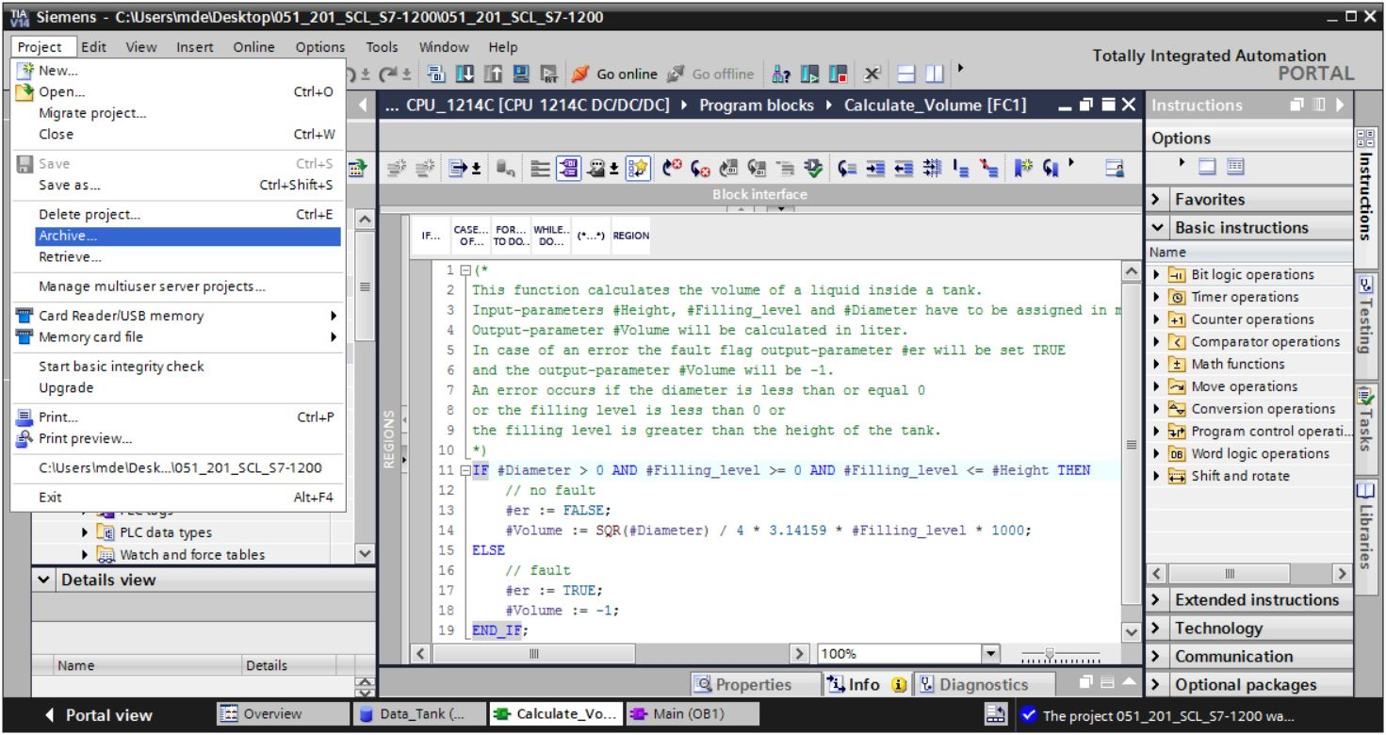

# 检查清单

|  |  |  |
| --- | --- | --- |
| **编号** | **描述** | **已检查** |
| 1 | 编译成功，无错误提示 |  |
| 2 | 加载成功，无错误提示 |  |
| 3 | 控制运算数（Diameter = 0.0）  结果：变量 Volume = -1  结果：变量“er”= TRUE |  |
| 4 | 控制运算数（Diameter = 3.5 且 Filling\_level\_scal = 0）  结果：Volume = 0  结果：变量“er”= FALSE |  |
| 5 | 控制运算数（Filling\_level\_scal = 6.0）  结果：Volume = 57726.72  结果：变量“er”= FALSE |  |
| 6 | 控制运算数（Filling\_level\_scal = 12.0）  结果：Volume = 115453.4  结果：变量“er”= FALSE |  |
| 7 | 控制运算数（Filling\_level\_scal = 14.0）  结果：Volume = -1  结果：变量“er”= TRUE |  |
| 8 | 项目成功归档 |  |

# 练习

* 1. 任务要求 - 练习

本练习中将对“定标”(Scaling) 功能进行编程。该程序应对任何正模拟值普遍适用。在我们的示例任务“储罐”中，物位通过模拟传感器读取，并通过功能将定标后的物位保存在数据块中。

在错误情况下，该程序块应将错误标记“er”设为 TRUE，并将参数“Analog\_scal”结果设为零。如果参数“mx”小于或等于“mn”，就会出错。

该功能必须包含以下参数。

|  |  |  |
| --- | --- | --- |
| **输入** | **数据类型** | **注释** |
| Analog\_per | INT | 外围设备模拟值，在 0 - 27648 之间 |
| mx | REAL | 新标尺的最大值 |
| mn | REAL | 新标尺的最小值 |
| **输出** |  |  |
| er | BOOL | 错误标记，无错误 = 0，有错误 = 1 |
| Analog\_scal | REAL | 模拟值在 mn - mx 之间定标  错误状态下 = 0 |

解决任务时用到以下公式：



本练习任务需要模拟信号。必须将为此使用的运算数输入到 PLC 变量表中。

|  |  |  |  |
| --- | --- | --- | --- |
| **名称** | **数据类型** | **地址** | **注释** |
| B1 | INT | %EW64 | 物位，在 0 - 27648 之间 |

* 1. 规划

现在请自主执行任务！

* 1. 检查清单 - 练习

|  |  |  |
| --- | --- | --- |
| **编号** | **描述** | **已检查** |
| 1 | 已将运算数添加到 PLC 变量表中 |  |
| 2 | FC 功能：已创建“Scaling” |  |
| 3 | 已定义接口 |  |
| 4 | 已编程功能 |  |
| 5 | 已将“Scaling”功能插入 OB1 网络 1 中 |  |
| 6 | 已连接输入变量 |  |
| 7 | 已连接输出变量 |  |
| 8 | 编译成功，无错误提示 |  |
| 9 | 加载成功，无错误提示 |  |
| 10 | 物位模拟值设为零  结果：Filling\_level\_scal = 0  结果：er = FALSE |  |
| 11 | 物位模拟值设为 27648  结果：Filling\_level\_scal = 12.0  结果：er = FALSE |  |
| 12 | 物位模拟值设为 13824  结果：Filling\_level\_scal = 6.0  结果：er = FALSE |  |
| 13 | 控制运算数（mx = 0.0）  结果：Filling\_level\_scal = 0  结果：变量 er = TRUE |  |
| 14 | 项目成功归档 |  |

# 更多相关信息

为帮助您进行入门学习或深化学习，您可以找到更多指导信息作为辅助学习手段，例如：入门指南、视频、辅导材料、APP、手册、编程指南及试用版软件/固件，单击链接：   
  
[siemens.com/sce/s7-1200](http://www.siemens.com/sce/s7-1200)

**预览“其它信息”**

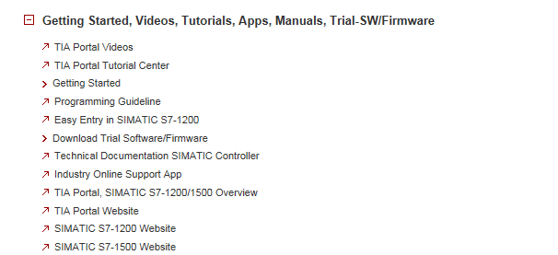

其它信息

西门子自动化教育合作项目  
**siemens.com/sce**

SCE 学习/培训文档  
**siemens.com/sce/documents**

SCE 培训包  
**siemens.com/sce/tp**

SCE 联系伙伴   
**siemens.com/sce/contact**

数字企业  
**siemens.com/digital-enterprise**

工业 4.0   
**siemens.com/** **future-of-manufacturing**

全集成自动化 (TIA)  
**siemens.com/tia**

TIA Portal  
**siemens.com/tia-portal**

SIMATIC 控制器  
**siemens.com/controller**

SIMATIC 技术文档   
**siemens.com/simatic-docu**

工业在线支持  
**support.industry.siemens.com**

产品目录和在线订购系统网上商城   
**mall.industry.siemens.com**

Siemens AG  
数字工厂   
P.O. Box 4848  
90026 Nuremberg  
Germany

如有改动和错误，恕不另行通知  
© Siemens AG 2018

**siemens.com/sce**